**О проведении семинара «Личность педагога в современной школе»**

В соответствии с приказом по МБОУ «ООШ №12» АГО от 11.01.2023г. № 13-о/д «Об организации и проведении мероприятий в рамках Года педагога и наставника в 2023 году» в школе состоялся семинар по теме: «Личность педагога в современной школе». В рамках семинара педагоги рассмотрели требования к современному учителю в соответствии с нормативными документами РФ, обменялись опытом по вопросу организации эффективного взаимодействия педагога с родителями и обучающимися в достижении планируемых результатов образования, обсудили результаты опроса обучающихся по теме: «Современный учитель глазами учеников».

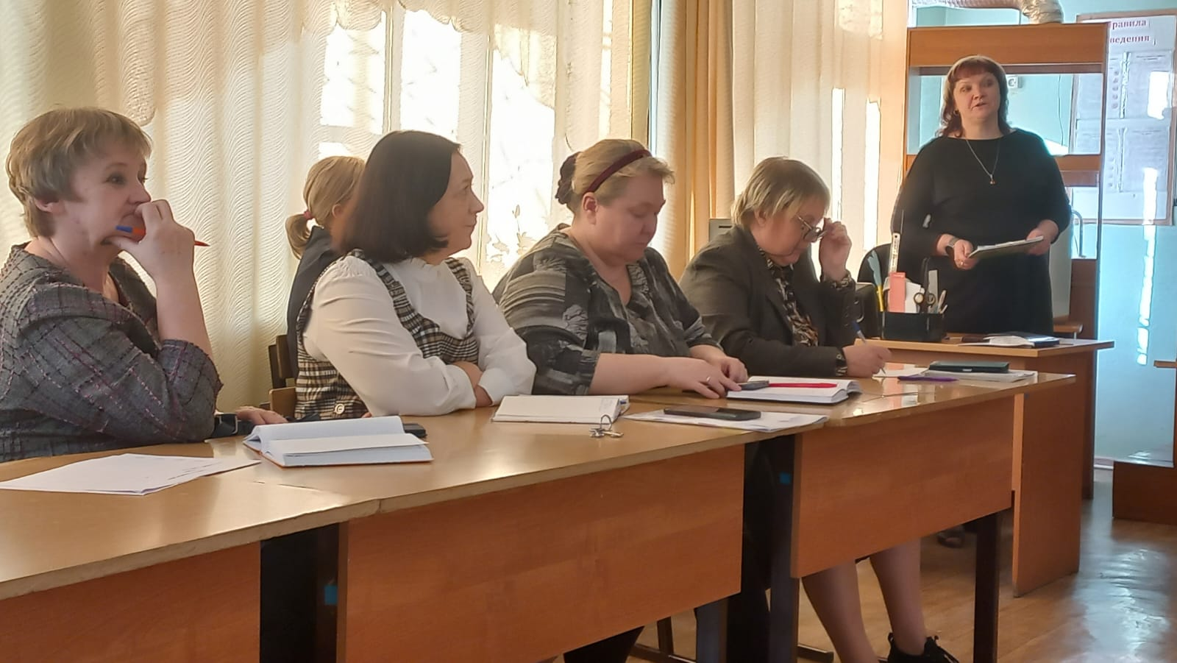

В конце мероприятия директор отметила педагогов, которые проявляют активную профессиональную позицию, принимают участие в мероприятиях профессионального мастерства на уровне города, области и показывают хорошие результаты.

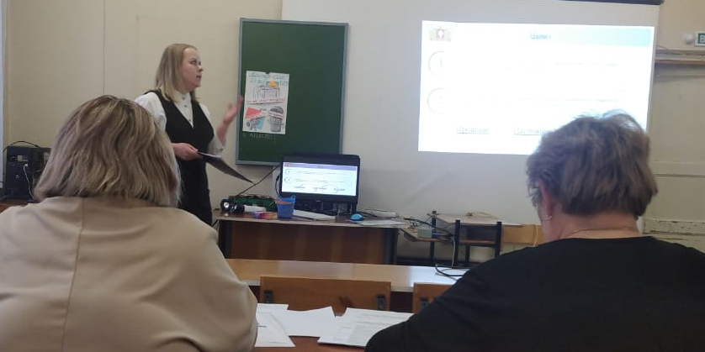

Воробьева Лидия Анатольевна, учитель русского языка, победитель муниципального этапа Всероссийского конкурса [«Учитель года России»](https://www.irro.ru/structure/88/), участник регионального этапа Всероссийского конкурса [«Учитель года России»](https://www.irro.ru/structure/88/) в Свердловской области

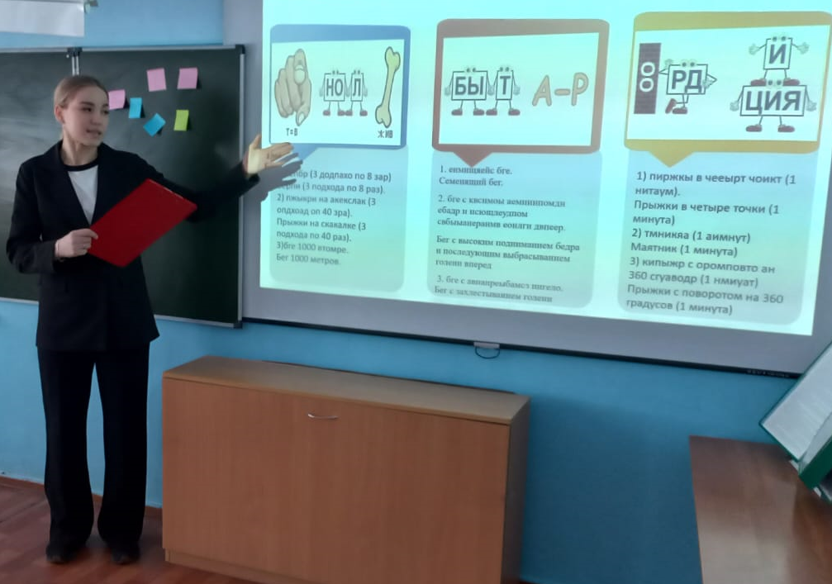 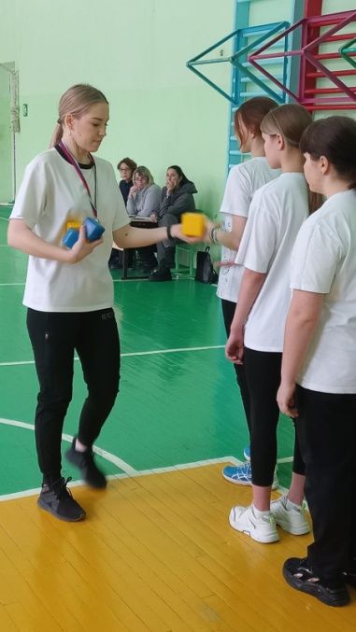

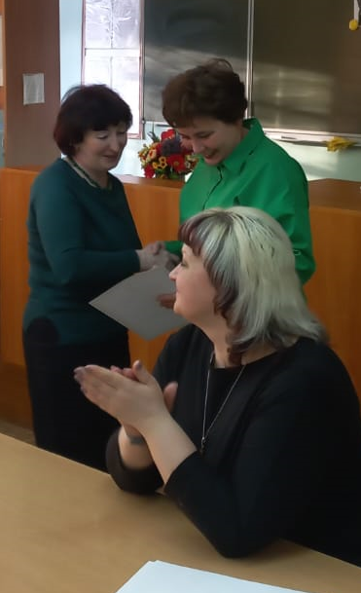Терентьева Дарья Сергеевна, учитель физкультуры, победитель муниципального этапа и участник регионального этапа Всероссийского конкурса [«Педагогический дебют»](https://www.irro.ru/structure/262/) в рамках Указа Губернатора Свердловской области о соискании премий работникам системы образования.

Варлакова Наталья Флюровна, учитель истории и обществознания, призёр муниципального конкурса на лучшую методическую разработку руководящих и педагогических работников образовательных организация, подведомственных Управлению образованием Асбестовского городского округа, в 2022/2023 учебном году, участник Областного конкурс [«Воспитать человека»](https://www.irro.ru/structure/260/) в рамках Указа Губернатора Свердловской области о соискании премий работникам системы образования.

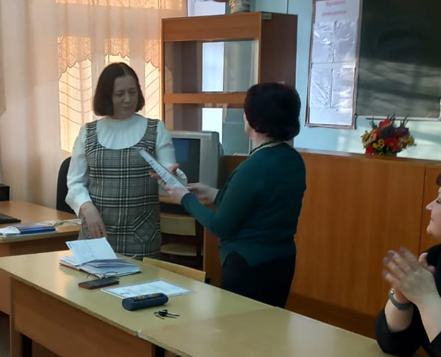

Брусницына Ольга Викторовна, учитель географии, призёр муниципального конкурса на лучшую методическую разработку руководящих и педагогических работников образовательных организация, подведомственных Управлению образованием Асбестовского городского округа, в 2022/2023 учебном году.

**Благодарим всех учителей за активную жизненную позицию и желаем профессиональных успехов!**